Lycée 14 janvier 2011  Professeur :Ben Rejeb Mounir  Classe:4èmeeconomie et service | Devoir de contrôle N° 1  BASE DE DONNEES | Date 15/11/2022  Durée : 1 Heure
Nom et Prénom : …………………………………………………………….. |  | Num : ………….

Exercice 1 : Pour gérer l’exploitation de ses chambres, le service informatique d’un hôtel a créé la base de données "Gestion_chambres " formée par le schéma suivant :

Client (Num_client, Nom, Prenom, Adresse)
Chambre ( Num_chanbre , Prix , Nbre_lit, Confort )
Reservation (Num_client, Num_chanbre, Date réservation, date_fin_res)

Soit la description des colonnes des tables de cette base de données :

Nom | Description | Type | Taille | Format | Contrainte
Num_client | Numéro d’un client | Texte | 6 |  | Null interdit
Nom | Nom d’un client | Texte | 50
Prenom | Prénom d’un client | Texte | 50
Adresse | Adresse d’un client | Texte | 50
Num_chanbre | Numéro d’une chambre | Texte | 4
Prix | Prix 24 heures d’une chambre | Numérique | Entier |  | Null interdit
Nbre_lit | Nombre de lits dans une chambre | Numérique | Entier |  | >0
Confort | Etat de la chambre : confort (oui/non) | Texte | 20
Date_reservation | Date réservation d’une chambre | Date/Heure |  | Date abrégé
date_fin_res | Date fin réservation de la chambre | Date/Heure |  | Date abrégé

A.: (3 points)
Q1. Dans un contexte de bases de données définir le terme clé primaire d’une table. ……………………………………………………………………………..
Q2 .En se basant sur le schéma de la base "Gestion_chambres " remplir le tableau suivant :
Table | Clé primaire
Client
Chambre
Réservation
B : À l’aide du logiciel de gestion de base de données disponible :

- Créer dans un dossier nommé « votre nom et prénom » sur le disque local C, la base de données à nommer " Gestion_chambres ".

- Créer les tables et les relations de cette base de données tout en respectant les types et les propriétés cités dans la description ci-dessus.

- Remplir ces tables par les données représentées dans les tableaux suivants
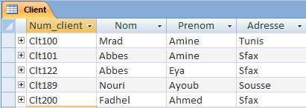

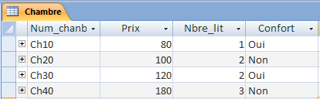

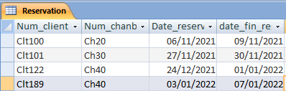

- En se référant aux tables de la base de données "Gestion_chambres ", créer les requêtes suivante :
R1. Afficher les numéros, noms et les prénoms des clients de Sfax
R2. Afficher les numéros, les noms et les prénoms des clients de Sfax qui ont effectué une réservation.
R3. Afficher les numéros, les prix et les nombres de lits des chambres confort réservées.
Bon travail

